Рекомендация МСЭ-R BS.1873-1
(05/2023)
Серия BS: Радиовещательная служба
(звуковая)
Последовательный многоканальный звуковой цифровой интерфейс для студий радиовещания

Предисловие
Роль Сектора радиосвязи заключается в обеспечении рационального, справедливого, эффективного и экономичного использования радиочастотного спектра всеми службами радиосвязи, включая спутниковые службы, и проведении в неограниченном частотном диапазоне исследований, на основании которых принимаются Рекомендации.
Всемирные и региональные конференции радиосвязи и ассамблеи радиосвязи при поддержке исследовательских комиссий выполняют регламентарную и политическую функции Сектора радиосвязи.
Политика в области прав интеллектуальной собственности (ПИС)
Политика МСЭ-R в области ПИС излагается в общей патентной политике МСЭ-Т/МСЭ-R/ИСО/МЭК, упоминаемой в Резолюции МСЭ-R 1. Формы, которые владельцам патентов следует использовать для представления патентных заявлений и деклараций о лицензировании, представлены по адресу: http://www.itu.int/ITU-R/go/patents/ru, где также содержатся Руководящие принципы по выполнению общей патентной политики МСЭ-Т/МСЭ-R/ИСО/МЭК и база данных патентной информации МСЭ-R.

Серии Рекомендаций МСЭ-R
(Представлены также в онлайновой форме по адресу: http://www.itu.int/publ/R-REC/ru.)
Серия | Название
BO | Спутниковое радиовещание
BR | Запись для производства, архивирования и воспроизведения; пленки для телевидения
BS | Радиовещательная служба (звуковая)
BT | Радиовещательная служба (телевизионная)
F | Фиксированная служба
M | Подвижные службы, служба радиоопределения, любительская служба и относящиеся к ним спутниковые службы
P | Распространение радиоволн
RA | Радиоастрономия
RS | Системы дистанционного зондирования
S | Фиксированная спутниковая служба
SA | Космические применения и метеорология
SF | Совместное использование частот и координация между системами фиксированной спутниковой службы и фиксированной службы
SM | Управление использованием спектра
SNG | Спутниковый сбор новостей
TF | Передача сигналов времени и эталонных частот
V | Словарь и связанные с ним вопросы

Примечание. – Настоящая Рекомендация МСЭ-R утверждена на английском языке в соответствии с процедурой, изложенной в Резолюции МСЭ-R 1.
Электронная публикация
Женева, 2024 г.
© ITU 2024
Все права сохранены. Ни одна из частей данной публикации не может быть воспроизведена с помощью каких бы то ни было средств без предварительного письменного разрешения МСЭ.

РЕКОМЕНДАЦИЯ МСЭ-R BS.1873-1
Последовательный многоканальный звуковой цифровой интерфейс
для студий радиовещания
(Вопрос МСЭ-R 130-3/6)
(2010-2023)
Сфера применения
В настоящей Рекомендации определена спецификация последовательного многоканального звукового цифрового интерфейса, который предполагается использовать в студиях радиовещания. В спецификацию включены организация данных и электрические характеристики для последовательной передачи цифровых данных, представленных в линейном виде, со стандартной частотой дискретизации по коаксиальным или волоконно-оптическим линиям.
Ключевые слова
Многоканальный звуковой цифровой интерфейс, MADI, многоканальная стереофоническая звуковая система, усовершенствованная звуковая система
Ассамблея радиосвязи МСЭ,
учитывая,
a) что в студиях радиовещания для производства звуковых программ используется, как правило, значительное количество звуковых каналов;
b) что в студиях радиовещания существует необходимость взаимного соединения многоканальных звуковых сигналов в разных элементах цифрового звукового оборудования;
c) что было бы полезно использовать во всем оборудовании одинаковые интерфейсные соединения,
признавая,
a) что в Рекомендации МСЭ-R BS.775 "Многоканальные стереофонические звуковые системы с сопровождающим изображением и без него" определена одна универсальная многоканальная стереофоническая звуковая система с тремя фронтальными каналами, двумя задними/боковыми каналами и дополнительным каналом низкочастотных эффектов (LFE);
b) что в Рекомендации МСЭ-R BS.2051 "Усовершенствованная звуковая система для производства программ" определена усовершенствованная звуковая система с конфигурациями громкоговорителей, содержащими до 24 аудиоканалов, которая может поддерживать входные сигналы на основе канала, объекта или сцены либо их комбинацию с метаданными;
c) что в Рекомендации МСЭ-R BS.2125 "Последовательное представление модели определения аудиофайла" описана последовательная форма модели определения аудиофайла, которая представляет собой метаданные, связанные со звуком, для усовершенствованных звуковых систем;
d) что в Рекомендации МСЭ-R BS.1738 "Определение и упорядочение 4- и 8-дорожечных звуковых каналов, передаваемых по международным сетям передачи программных материалов" определены распределения до восьми звуковых сигналов, передаваемых по международным сетям передачи программных материалов;
e) что в Рекомендации МСЭ-R BS.2102 "Распределение и упорядочение аудиоканалов по форматам, содержащим 12, 16 и 32 звуковые дорожки" определены распределения до 32-х звуковых сигналов, передаваемых по международным сетям передачи программных материалов;
f) что в Рекомендации МСЭ-R BS.647 "Цифровой звуковой интерфейс для студий радиовещания" определена спецификация цифрового интерфейса для последовательной цифровой передачи по двум каналам цифровых звуковых данных, представленных в линейном виде и используемых для звукового и телевизионного радиовещания;
g) что в Рекомендации МСЭ-R BS.646 "Кодирование источника для цифровых звуковых сигналов в студиях радиовещания" определен цифровой звуковой формат, применяемый при создании звуковых и телевизионных радиопередач;
h) что в Рекомендации МСЭ-R BS.2143 "Метод транспортировки звуковых сигналов, не являющихся сигналами с импульсно-кодовой модуляцией, и данных через цифровые звуковые интерфейсы для производства программ и обмена ими" описан метод транспортировки звуковых сигналов не-ИКМ и данных, включая последовательное представление модели определения аудиофайла,
рекомендует,
1 что интерфейс, описанный в Приложении 1, следует использовать в студиях радиовещания в качестве последовательного многоканального звукового цифрового интерфейса;
2 что соответствие данной Рекомендации является добровольным. Однако в этой Рекомендации могут содержаться определенные обязательные положения, гарантирующие, например, взаимодействие или применимость, и соответствие этой Рекомендации достигается, когда выполняются все эти обязательные положения. Для выражения требований используются слова "следует" или другие обязывающие термины, например "должен", и их отрицательные эквиваленты. Тем не менее использование таких слов никоим образом не следует толковать как введение требований по частичному или полному соответствию данной Рекомендации.

Приложение 1
Последовательный многоканальный звуковой цифровой интерфейс (MADI)

1 Введение
В данном Приложении определяется спецификация организации данных и электрических характеристик многоканального звукового цифрового интерфейса для студий радиовещания. Сюда включены описание битового уровня, общие функции двухканального формата из Рекомендации МСЭ-R BS.647 и скорость передачи данных, необходимая для его использования. Приведено техническое описание последовательной цифровой передачи по коаксиальным или волоконно-оптическим линиям, 56 или 64 каналов цифровых данных, представленных в цифровом виде, со стандартной частотой дискретизации в диапазоне от 32 кГц до 48 кГц с разрешением до 24 битов на канал. Взаимные соединения одного передатчика с одним приемником поддерживаются только в режиме "из одного пункта в один пункт".
Интерфейс, спецификация которого здесь представлена, в первую очередь предназначен для использования на частоте дискретизации 48 кГц, так как согласно Рекомендации МСЭ-R BS.646 она является рекомендованной частотой дискретизации для использования в студиях радиовещания.

2 Терминология
Для задач данной спецификации применяются следующие определения терминов.

2.1 Звуковые данные отсчета
Звуковой сигнал, который периодически отбирается, квантуется и воспроизводится в форме цифрового 2-компонентого сигнала.

2.2 Канал
Набор звуковых данных отсчета, относящихся к одному сигналу, в сочетании с битами других данных, передаваемый в течение одного любого периода частоты дискретизации источника.

2.3 Двухканальный формат
Структура битов, блоков и вложенных кадров (меньше число преамбул) формата передачи цифровых звуковых данных, представленных в линейном виде, из Рекомендации МСЭ-R BS.647.

2.4 Кадр
Последовательность из 64 или менее (обычно 56) вложенных кадров, обозначенных цифрами от 0 до 63, каждый из которых содержит звуковой отсчет, и соответствующие данные, которые передаются в одном периоде частоты дискретизации, начало кадра отсчитывается от первого бита вложенного кадра 0.

2.5 Линия связи
Соединение между отдельным последовательным многоканальным цифровым звуковым передатчиком и отдельным многоканальным цифровым звуковым приемником.

2.6 Синхросимвол
Символ синхронизации декодера.

2.7 MADI
Многоканальный звуковой цифровой интерфейс.

2.8 NRZI (кодирование без возвращения к нулю, инверсия на единицах)
Метод, в котором смена полярности магнитного поля отражает логическую "1" (единицу). Отсутствие смены полярности магнитного поля означает логический "0" (ноль).

3 Формат
Данная спецификация относится к последовательной цифровой передаче по коаксиальным или волоконно-оптическим линиям 56 или 64 каналов цифровых данных, представленных в линейном виде, со стандартной частотой дискретизации в диапазоне от 32 до 48 кГц с разрешением до 24 битов на канал. См. рисунок 1.
РИСУНОК 1
Диаграмма MADI
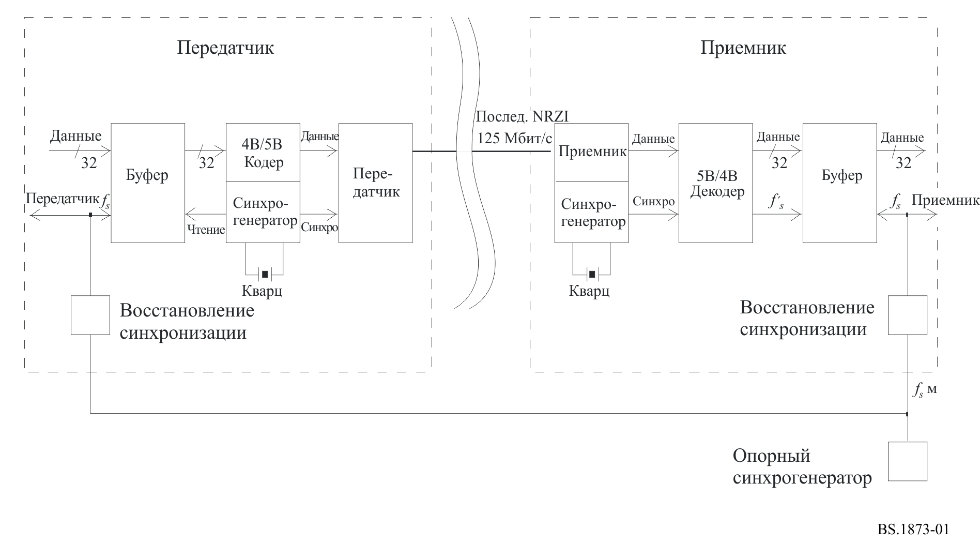
Примечание к рисунку 1. − Частота дискретизации меняет NRZI, поэтому скорость передачи данных остается постоянной; передатчик и приемник не синхронизированы. Частота дискретизации (fs) составляет от 32 кГц до 48 кГц.

3.1 Формат кадра
Каждый кадр состоит из n каналов, пронумерованных от 0 до n – 1. Каналы идут последовательно в пределах кадра, начиная с канала 0, как показано на рисунке 2.
РИСУНОК 2
Работа на 48 кГц с 56 каналами
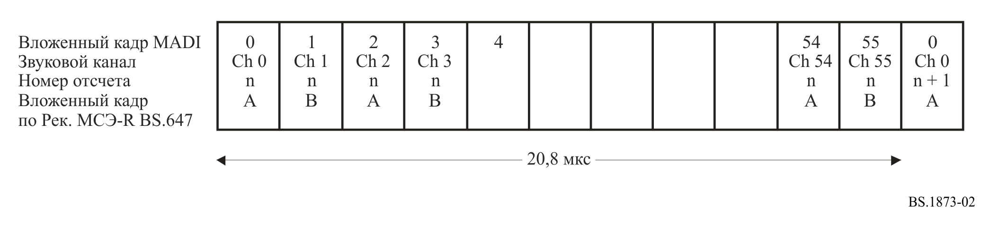
Примечание 1 к рисунку 2. − Символы синхронизации не показаны.
Примечание 2 к рисунку 2. − Период каждой последовательности показан для частоты дискретизации 48 кГц. Он может быть больше для более низких частот и может меняться во время работы с различными скоростями.

3.2 Формат канала
Каждый канал состоит из 32 битов, 24 из которых распределены для звуковых или других данных, что указывается при помощи статусного флага звуковой/незвуковой. Еще 4 бита представляют биты достоверности (V), пользователя (U), статуса (C) и четности (P) двухканального формата интерфейса из Рекомендации МСЭ-R BS.647, а остальные 4 бита выделены для идентификации режима. Таким образом, двухканальный формат из Рекомендации МСЭ-R BS.647 сохранен. На рисунке 3 показан формат канала.
РИСУНОК 3
Формат данных канала

3.2.1 Биты режима
Биты режима используются для синхронизации кадров, для начала блока согласно Рекомендации МСЭ-R BS.647, для идентификации подкадров A и B, также представленных в Рекомендации МСЭ-R BS.647, и для определения активного/неактивного статуса канала.

3.2.2 Представление звуковых данных
В звуковом режиме 24-битовый формат отражается в линейном виде в 2-компонентной форме, когда последним передается старший бит (MSB). Все значения звуковых битов, не использованных в пределах канала, равны нулю, а значения битов V, U, C и P установлены в значения по умолчанию, как указывается в двухканальном формате Рекомендации МСЭ-R BS.647.

3.2.3 Активные каналы
Все активные каналы располагаются последовательно, начиная с нулевого канала. В пределах каждого активного канала бит активности канала имеет значение 1.

3.2.4 Неактивные каналы
Значения всех битов во всех неактивных каналах равны нулю, включая бит активности канала. Неактивные каналы всегда имеют более высокий номер канала, чем активный канал с самым большим номером.

3.2.5 Описание битов
См. таблицы 1 и 2.

ТАБЛИЦА 1
Описание бита
Бит | Название | Описание | Смысл
0 | Подкадр MADI 0 | Бит синхронизации кадра | 1 = истинно
1 | Активный канал MADI | Бит активности канала | 1 = истинно
2 | Подкадр A/B "двухканального формата" | Идентификатор подкадра "двухканального формата" | 1 = B
3 | Начало блока "двухканального формата" | Первый кадр блока "двухканального формата" | 1 = истинно
с 4 по 27 | Биты данных "двухканального формата" | (бит 27 является MSB)
28 | "двухканальный формат" V | Бит достоверности | 0 = достоверно
29 | "двухканальный формат" U | Бит пользователя | Истинно для "двухканального формата"
30 | "двухканальный формат" C | Бит статуса канала | Истинно для "двухканального формата"
31 | "двухканальный формат" P | Бит равенства (исключая биты с 0 по 3) | Равно

ТАБЛИЦА 2
Совместимость битов 2 и 3 с "двухканальным форматом"
Бит 2 | Бит 3 | Двухканальная форма | Описание
0 | 0 | Форма 2 | Подкадр A
0 | 1 | Форма 1 | Подкадр A начала блока статуса
1 | 0 | Форма 3 | Подкадр B
1 | 1 | Форма 4(1) | Подкадр B начала блока статуса
(1) Не соответствует двухканальному формату из Рекомендации МСЭ-R BS.647.

3.3 Формат передачи

3.3.1 Кодирование 4B5B
Каналы передаются последовательно. Двоичная последовательность перекодируется из скорости 100 Мбит/с в скорость 125 Мбит/с путем замены каждых 4 битов источника уникальной 5-битовой последовательностью, описанной в п. 3.3.1.1. Эта схема известна под названием кодирование 4B5B.
ПРИМЕЧАНИЕ. – Цель перевода на этот новый код состоит в том, что он не содержит ни одной непрерывной последовательности единиц или нулей.

3.3.1.1 Схема кодирования
Для выполнения кодирования данные 32-битового канала делятся на 8 слов по 4 бита в каждом, как показано в таблице 3.

ТАБЛИЦА 3
Данные 32-битового канала
Слово | Бит данных канала
0 | 0123
1 | 4567
2 | 89..
3 | ....
4 | ....
5 | ....
6 | ....
7 | ...31

Каждое 4-битовое слово преобразуется в 5-битовое слово при помощи схемы кодирования 4B5B, показанной в таблице 4.
ТАБЛИЦА 4
Кодирование 5-битового слова
4-битовые данные | 5-битовые закодированные данные
0000 | 11110
0001 | 01001
0010 | 10100
0011 | 10101
0100 | 01010
0101 | 01011
0110 | 01110
0111 | 01111
1000 | 10010
1001 | 10011
1010 | 10110
1011 | 10111
1100 | 11010
1101 | 11011
1110 | 11100
1111 | 11101

Каждое 5-битовое закодированное слово передается слева, как определено в таблице 5.
ТАБЛИЦА 5
Передача 5-битового слова
Слово | Бит данных канала
0 | 01234
1 | 56789
2 | .....
3 | .....
4 | .....
5 | .....
6 | .....
7 | ....39

3.3.2 Символ синхронизации 4B5B (синхросимвол)
Синхросимвол 4B5B вставляется в поток данных как минимум один раз на протяжении периода кадра для обеспечения синхронизации передатчика и приемника декодера 4B5B в приемнике. Необходимые синхросимволы 4B5B вставляются путем чередования со словами кодированных данных для заполнения общей пропускной способности линии связи. Синхросимвол 4B5B передается слева. Синхросимвол 4B5B можно вставить только на границах 40-битового канала, но он может повторяться между каналами или во время периода простоя после передачи последнего канала в каждом кадре был или в обоих случаях. Порядок размещения синхросимволов 4B5B не определен. На рисунке 4 приведено несколько примеров допустимых положений синхросимвола 4B5B.
РисУНОК 4
Некоторые допустимые положения синхросимвола 4B5B
По умолчанию синхросимвол 4B5B имеет вид 11000 10001. В FDDI определено 32 символа синхронизации. Могут использоваться другие символы, например, для того чтобы передавать данные управления, не связанные ни с одним звуковым каналом. Эта функция описывается в Прилагаемом документе 1 к Приложению 1.

3.3.3 Последовательность передачи
В любой последовательности битов символ слева всегда представляет первый по времени символ.

3.3.4 Передача NRZI
Полученный в результате 125 Мбит/с поток битов передается с использованием независимого от полярности метода передачи, известного как NRZI.
Эта схема позволяет поддерживать на линии связи малое смещение постоянной составляющей. Хотя в сигнале линии связи постоянной составляющей, она может содержаться в звуковом сигнале. На рисунке 5 показан формат линии передачи для одного канала. Процесс кодирования для одноканального слова показан в Прилагаемом документе 1 к Приложению 1.
РИСУНОК 5
Формат линии канала

3.3.5 Перенос данных управления
В данном разделе в общих чертах описывается метод переноса данных управления в транспортном канале, не зависящий от конкретного звукового канала. Слова синхросимволов транспортировки, вставленные между словами звуковых данных, могут переносить эти данные управления, используя тот факт, что имеется несколько форм синхросигнала, одна из которых по умолчанию используется системами MADI. Четырехбитовые слоги используются в 16 формах синхросимвола, что позволяет вводить данные в доступное пространство. Синхросимвол, описанный в п. 3.3.2, по умолчанию относится к двоичному значению 0000.
Поток из 56 каналов на 48 кГц ± 12,5% и самая высокая допустимая изменяемая скорость передачи используют 96,768 Мбит/с, а 64-канальный поток с частотой 48 кГц использует 98,304 Мбит/с. Таким образом, для передачи этих данных всегда будет оставаться как минимум 1 Мбит/с. Для обеспечения синхронизации потока битов эту цифру может потребоваться уменьшить.

3.3.5.1 Введение данных

3.3.5.1.1 Порядок
Используемые по умолчанию слова синхросимвола передаются, по меньшей мере, так часто, как требуется для того, чтобы гарантировать точное восстановление данных всего транспортного потока. Закодированные синхросимволы вставляются тогда и там, когда и где они необходимы, в зависимости от требований звуковых данных и приведенных выше положений.

3.3.5.1.2 Кодирование данных
Формат, связанный с высокоуровневым протоколом управления линией передачи данных, использует справочную таблицу. В качестве примера приводится таблица 6, ниже.
ТАБЛИЦА 6
Справочная таблица кодирования данных
Номер команды | Символ команды | Название символа | Функция
0 | 11000 10001 | JK | Синхро
1 | 11111 11111 | II | Не используется
2 | 01101 01101 | TT | Не используется
3 | 01101 11001 | TS | Не используется
4 | 11111 00100 | IH | SAL(1)
ТАБЛИЦА 6 (окончание)
Номер команды | Символ команды | Название символа | Функция
5 | 01101 00111 | TR | Не используется
6 | 11001 00111 | SR | Не используется
7 | 11001 11001 | SS | Не используется
8 | 00100 00100 | HH | HDLC 0(2)
9 | 00100 11111 | HI | HDLC 1
A | 00100 00000 | HQ | HDLC 2
B | 00111 00111 | RR | HDLC 3
C | 00111 11001 | RS | HDLC 4
D | 00000 00100 | QH | HDLC 5
E | 00000 11111 | QI | HDLC 6
F | 00000 00000 | QQ | HDLC 7
(1) Адреса отсчета нагрузки.
(2) Управление линией передач данных высокого уровня.

4 Частота дискретизации и скорость передачи данных

4.1 Частота дискретизации
Номинальная частота дискретизации, на которой работает линия связи, находится в пределах одного из двух диапазонов.
a) 32−48 кГц ± 12,5%, 56 каналов;
b) 32−48 кГц номинальная, 64 канала;
ПРИМЕЧАНИЕ 1. – Представление 56 каналов с частотой дискретизации 48 кГц ± 12,5% дает в результате максимальную рабочую скорость передачи, равную 96,768 Мбит/с. Для 64 каналов с частотой дискретизации 48 кГц получаем максимальную рабочую скорость передачи данных, равную 98,304 Мбит/с.
ПРИМЕЧАНИЕ 2. – Представление 56 каналов с частотой дискретизации 32 кГц ± 12,5% дает в результате минимальную рабочую скорость передачи данных, равную 50,176 Мбит/с.

4.2 Скорость в канале передачи
Скорость в канале передачи равна 125 Мбит/с вне зависимости от частоты дискретизации или числа активных каналов. Допустимое отклонение скорости 125 Мбит/с в канале передачи должно быть ±100 10^{–6}.

4.3 Скорость передачи данных
Скорость передачи данных равна 100 Мбит/с. Различие между скоростью передачи данных и скоростью в канале передачи обусловлено применением схемы кодирования. См. п. 3.3.1.

5 Синхронизация
Данный раздел касается синхронизации отсчетов передатчиков и приемников относительно опорного сигнала синхронизации. Он не применяется только в случае соединения "главный-подчиненный".
Более подробная информация находится также в разделе Библиография.

5.1 Дискретизация
Каждый передатчик и приемник получает независимо распространяемый опорный сигнал синхронизации.

5.2 Синхронизация дискретизации
Канал связи не предназначен для передачи информации синхронизации дискретизации. Точная синхронизация присоединенного оборудования управляется при помощи независимо распространяемого опорного сигнала синхронизации, а не интерфейсом MADI.

5.3 Время начала передаваемого кадра
Для того чтобы поддерживать постоянное время задержки, время начала выходного кадра передатчика должно находиться в пределах ±5% от периода дискретизации эталонного времени, определенного предоставленным извне опорным сигналом синхронизации передатчика.

5.4 Время начала принятого кадра
Приемник должен иметь возможность правильной интерпретации сигнала с любой фазой, относительно периода дискретизации полученного извне опорного сигнала синхронизации передатчика. Постоянное время задержки должно поддерживаться при помощи сигнала, время начала кадра которого находится в переделах ±25% от периода дискретизации эталонного времени, определенного полученным извне опорным сигналом синхронизации передатчика.

6 Электрические характеристики
Средой передачи является либо коаксиальный кабель сопротивлением 75 Ом (см. п. 6.1), либо волоконно-оптический кабель (см. п. 6.2). Для описания характеристик передачи данные на входе декодера заменяются сигналом псевдослучайного генератора данных с длиной последовательности, равной как минимум 2¹⁶ − 1.
ПРИМЕЧАНИЕ. – Случайные данные используются до кодера, преобразующего 4 бита в 5 битов, для того чтобы точно представить сигналы, которые, скорее всего, будут появляться в обычной передаче.

6.1 Коаксиальный кабель

6.1.1 Передатчик

6.1.1.1 Переходной строчный трансформатор
Переходной строчный трансформатор имеет одностанционное устройство вывода с выходным полным сопротивлением, равным 75 Ом ± 2 Ом. Соединение между, например, передатчиком сигнала эмитерно-связанной логики (ECL) и коаксиальным кабелем можно создать при помощи показанных на рисунке 6 схем.
РИСУНОК 6
Буфер схемы передатчика MADI (информативный)
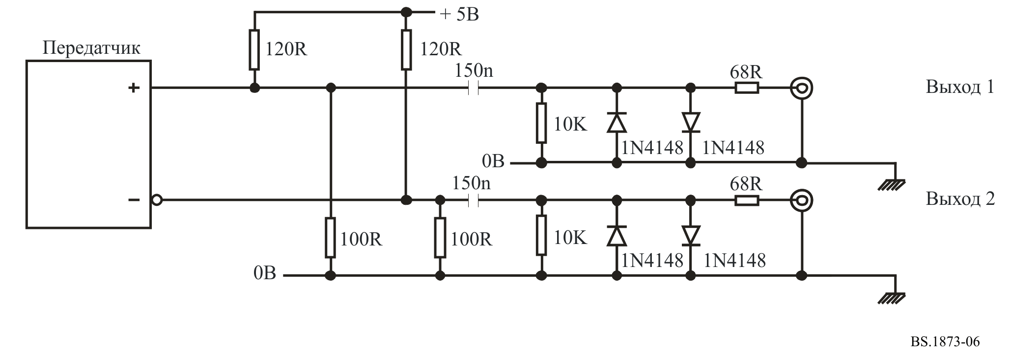
Примечание к рисунку 6. − Для того чтобы указать сопротивление, выражаемое цифровыми значениями, в кодировке, в электрическом применении обычно используют такие множества и подмножества, как миллиомы, килоомы и мегаомы.
"R" отражает положение десятичной точки:
"470R" = 470 Ом, "4K7" = 4,7 кОм, "47K" = 47 кОм, "4M7" = 4,7 мОм.
1N4148 является стандартным небольшим силиконовым сигнальным диодом, используемым в процессе сигнализации.

6.1.1.3 Пиковый выходной сигнал
Размах выходного напряжения на нагрузке с сопротивлением 75 Ом должен находиться в пределах между 0,3 В и 0,6 В.

6.1.1.4 Периоды нарастания и спада
Когда выходной сигнал поступает на нагрузку с сопротивлением 75, периоды нарастания и спада, измеренные между точками с 20% и 80% амплитуды, не должны превышать 3 нс и быть менее 1 нс, а относительная разница синхронизации для точек средней амплитуды не должна превышать ±0,5 нс.

6.1.2 Приемник

6.1.2.1 Глаз-диаграмма
Глаз-диаграмма, представленная характеристиками на рисунке 7, показывает диапазон сигналов на входных зажимах, которые требуется декодировать при помощи согласованного приемника.
РИСУНОК 7
Глаз-диаграмма для максимального и минимального входных сигналов:
t_{ном} = 8 нс; t_{мин} = 6 нс; V_{макс} = 0,6 В; V_{мин} = 0,15 В

6.1.3 Кабель
Коаксиальный кабель должен иметь характеристическое сопротивление 75 Ом ± 2 Ом.

6.1.4 Разъемы
Везде используются разъемы BNC, указанные в МЭК 61169-8.
ПРИМЕЧАНИЕ. – Радиочастотные разъемы МЭК 61169-8 – Часть 8: РЧ коаксиальные разъемы с внутренним диаметром внешнего проводника 6,5 мм (0,256 дюйма) со штыковым замком – Характеристическое сопротивление 50 Ом (тип BNC).

6.1.5 Пример схемы интерфейса (информативный)
Соединение между средой коаксиального кабеля и симметричным сигналом ECL можно создать при помощи схемы, показанной на рисунке 8.
РИСУНОК 8
Буферные схемы MADI (информативные)

6.1.6 Заземление
Экран коаксиального кабеля заземляется на передатчике. На радиочастотах выше 30 МГц коаксиальный кабель заземляется на шасси приемника.
Для того чтобы уменьшить радиочастотные излучения, рекомендуется устанавливать соединение при помощи прямого подключения коаксиального кабеля к шасси оборудования. В приемнике это можно сделать посредством емкостного подключения коаксиального кабеля к шасси приемника. Для конденсатора подходящим значением будет 1000 пФ. Конденсатор должен быть малоиндуктивного типа с достаточно низким сопротивлением на всех частотах от 30 до 500 МГц. Основная протяженность подключения должна быть максимально возможно малой. Это метод устраняет возможность появления земных токов на звуковых частотах.
ПРИМЕЧАНИЕ. – Разработчикам следует отметить, что, для того чтобы этот интерфейс отвечал международным требованиям по электромагнитной совместимости (ЭМС), необходимо использовать специальные методы, описанные в соответствующей литературе. Предпочтительно подключать внешний коаксиальный провод приемника к корпусу на постоянном токе путем общего 360° соединения, если нет других факторов, препятствующих этому.

6.2 Волоконно-оптический интерфейс

6.2.1 Тип волокна
Волоконный интерфейс должен использоваться в соответствии с ИСО/МЭК 9314-3. Это должно быть оптоволокно с градиентным показателем преломления и диаметром внутреннего провода 62,5 нм, номинальным диаметром оболочки 125 нм и числовой апертурой 0,275, длина волны должна равняться 1300 нм. Эти технические условия могут гарантировать расстояние связи до 2 км.

6.2.2 Разъемы
Следует использовать разъем ST1. Он разработан так, что обеспечивает оптическую и механическую совместимость с разъемом сопряжения с линией связи (MIC) в соответствии с ИСО/МЭК 9314-3.
ПРИМЕЧАНИЕ. – ИСО/МЭК 9314-3; Системы обработки информации – Распределенный оптоволоконный интерфейс данных (FDDI) – Часть 3: Среда передачи, зависящая от физического уровня (PMD).

Прилагаемый документ 1
к Приложению 1
Пример кодирования линии связи
Предположим, что данные в канале имеют следующий вид:

 | 0 1 2 3
Бит: | 0123 4567 8901 2345 6789 0123 4567 8901
Данные: | 1100 1010 0101 1111 0000 1100 0011 0000

Эти слова данных переводятся в следующий вид:

Слово | 4-битовые данные | 5-битовые закодированные данные
0 | 1100 | 11010
1 | 1010 | 10110
2 | 0101 | 01011
3 | 1111 | 11101
4 | 0000 | 11110
5 | 1100 | 11010
6 | 0011 | 10101
7 | 0000 | 11110

Таким образом, передаваемый поток битов имеет вид:

 | 0 1 2 3
Бит: | 01234 56789 01234 56789 01234 56789 01234 56789
Код 4B5B: | 11010 10110 01011 11101 11110 11010 10101 11110
Код передачи: | 01001 10010 00110 10100 10101 10110 01100 10101
Направление передачи

Библиография
AES 11 AES Recommended practice for digital audio engineering – Synchronization of digital audio equipment in studio operations.
______________

Заметьте, что название данного информативного справочного документа может ввести в заблуждение. Этот стандарт требует применения разъема 75 Ом, определенного в данном документе.

